**2025年唐山市职业学校技能大赛**

**中职组**

**“物联网应用与服务”赛项**

竞赛样卷

竞赛模块：A、B、C、D

二〇二五年六月

# 模块A：RFID采集网络搭建

1. **图书馆环境调控系统**

**背景：**

智慧图书馆作为物联网感知层的综合实例，以物联网应用中的数据采集、智能控制为主，通过利用传感、网络与通信等多种最新的技术，物联网技术实现了物与物、物与人之间的智能化连接与沟通，让用户可以摆脱场所的限制对图书馆的环境设备进行使用、监控、管理。

**需求：**

实时监控图书馆内的能源使用情况。

系统应能自动调整能源使用以优化效率。

支持远程访问和控制。

**设备连线表：**

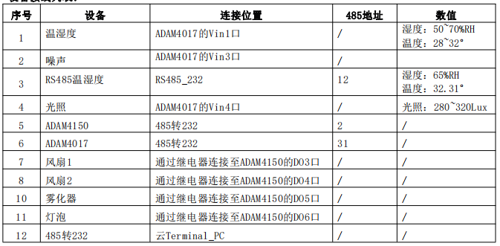

1. **智能交通监控系统**

**背景：**

智能交通系统能够提高道路使用效率，减少交通拥堵。设计一个系统，用于监控交通流量、车辆速度和交通信号灯状态。

**需求：**

实时监控交通流量和车辆速度。

系统应能自动调整交通信号灯以优化交通流。

支持远程访问和控制。

**设备连线表：**

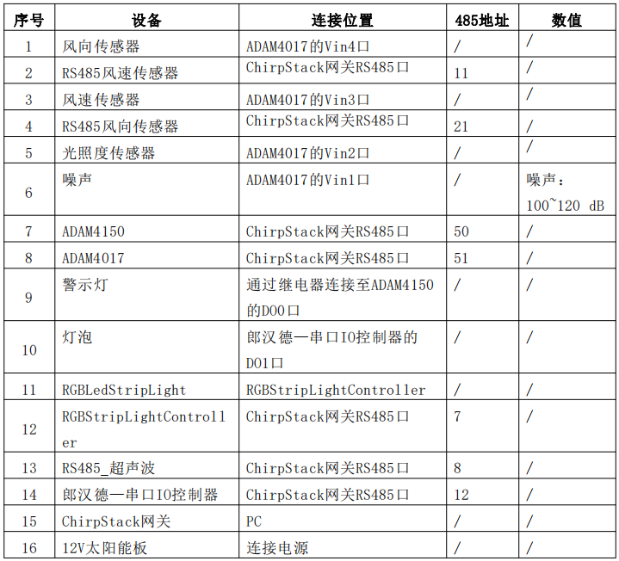

1. **智能安防系统**

**任务说明：**

随着物联网技术的积累，云计算、大数据以及人工智能技术的进步，以及传统家电厂商、通信厂商以及互联网企业、智能硬件厂商的齐力推动，国内智能安防市场迅速升温。安防监控主要体现在监控、防盗、消防预警三个方面：

家居监控：常用的设备是智能摄像头，用于实时监控家中的情况，用户可通过手机随时随地查看家里的变化。除了远程查看外，智能摄像头还具有人体移动侦测报警、双向语音、多用户分享、红外夜视、高清回放等功能。

消防预警：这类设备主要用于家庭防火防爆，常用设备有烟雾感应器、燃气泄漏探测器、智能开关等，它们在烟雾或可燃气到一定的浓度时就会发出报警，或者自动切断电源，以免火灾发生，而不是事发后才让用户知晓。

家庭防盗：防盗设备包括人体活动和门窗开关感应设备，例如红外入侵探测器、门窗磁、智能门锁等，这些设备在系统设防状态下，能够感应到有人进入、门窗打开进而进行报警，并及时将感应的异常情况传送至用户手机，达到保护家人和财物的目的。

本节将模拟以上三个场景搭建虚拟仿真系统。

**设备连接清单：**

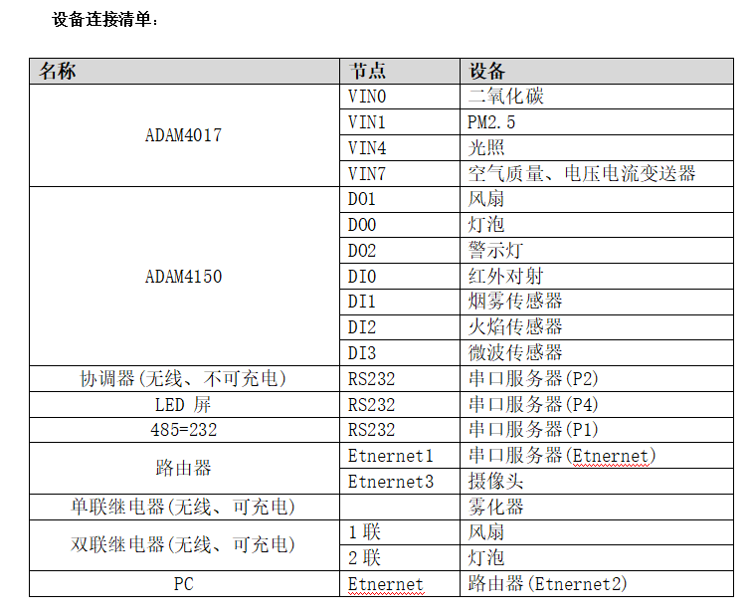

# 模块B：传感器采集网络搭建

**1.道路监测系统**

**任务说明：**

请选手根据下表要求，选择虚拟仿真设备完成“道路监测系统”设备连线(随机生成的设备数据需要设置间隔5秒生成一次数据)。

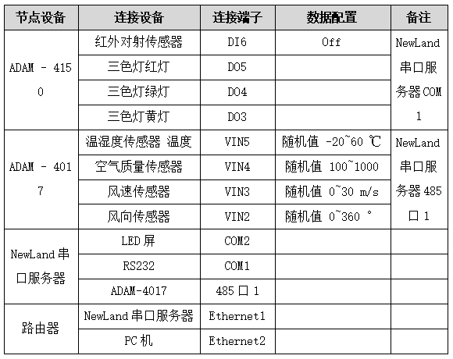

**2.智能家居综合系统**

**任务说明：**

请按以下要求连接设备。

设备有：

1个 ADAM-4017、1个 ADAM-4150、1个温湿度传感器、1个光照传感器、1个二氧化碳传感器、1个PM2.5传感器、1个氧气传感器、1个火焰传感器、1个人体传感器、1个警示灯、1个风扇、1对红外对射传感器、1个PC

连接的端口为：

温度传感器接 ADAM-4017 设备的 VIN5 口

湿度传感器接 ADAM-4017 设备的 VIN6 口

光照传感器接 ADAM-4017 设备的 VIN0 口

二氧化碳传感器接 ADAM-4017 设备的 VIN7 口

PM2.5传感器接 ADAM-4017 设备的 VIN2 口

氧气传感器接 ADAM-4017 设备的 VIN1 口

警示灯接 ADAM-4150 设备的 DO2 口

风扇接 ADAM-4150 设备的 DO3 口

火焰传感器接 ADAM-4150 设备的 DI1 口

人体传感器接 ADAM-4150 设备的 DI0 口

红外对射传感器接 ADAM-4150 设备的 DI2 口

ADAM-4017 接PC的COM口

ADAM-4150 接PC的COM口

模块C：物联网采集网络搭建

**1.道路监测系统数据采集**

请选手根据题目“道路监测系统”要求完成的虚拟仿真连线配置，完成“ 道路监测系统”的调试，并将调试结果提交到服务端。

要求在该系统中配置规则实现以下功能：红灯时，如果有人闯红灯（红外对射传感器接收到信号），LED显示屏显示文字“有人闯红灯”。

**2.智能家居综合系统数据采集**

请先完成 智能家居综合系统的连线再进行本题。

在上方选择智能家居综合系统仿真包作为数据来源，按照下方描述步骤进行操作

设置正确的端口

点击“开始采集”获取数据

点击提交结果，提交数据

模块D：物联网应用开发仿真搭建

**1.鱼塘养殖仿真搭建**

**任务说明**

请选手根据以下表格要求，选择虚拟仿真设备完成“鱼塘养殖监测系统”设备连线(随机生成的设备数据需要设置间隔5秒生成一次数据)。

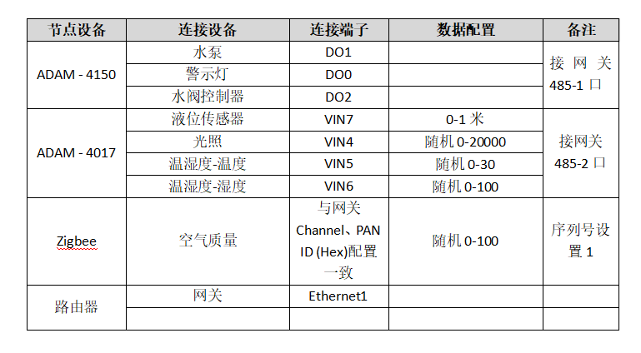

完成连线后，前往物联网云平台，创建设备，使其数据能上到云平台，为开发实操提供数据源。

创建设备的标识必须与网关的一致，示例

